期末考试试卷参考解答及评分标准
开/闭卷 | 闭卷 | A/B卷 |  |  | A
课程编号 | 2219002801-2219002811 | 课程名称 | 概率论与数理统计 | 学分 | 3

命题人(签字) 审题人(签字) 年 月 日
题号 | 一 | 二 | 三 | 四 | 五 | 六 | 七 | 八 | 九 | 十 | 基本题总分 | 附加题
得分
评卷人

第一部分 基本题
一、选择题（共6小题，每小题5分，满分30分。在每小题给出的四个选项中，只有一个是符合题目要求的，把所选项前的字母填在题后的括号内）（每道选择题选对满分，选错0分）
1. 事件表达式AB的意思是 ( )
(A) 事件A与事件B同时发生 (B) 事件A发生但事件B不发生
(C) 事件B发生但事件A不发生 (D) 事件A与事件B至少有一件发生
答：选D，根据AB的定义可知。
2. 假设事件A与事件B互为对立，则事件AB( )
(A) 是不可能事件 (B) 是可能事件
(C) 发生的概率为1 (D) 是必然事件
答：选A，这是因为对立事件的积事件是不可能事件。
3. 已知随机变量X,Y相互独立，且都服从标准正态分布，则X²＋Y²服从 ( )
(A) 自由度为1的χ²分布 (B) 自由度为2的χ²分布
(C) 自由度为1的F分布 (D) 自由度为2的F分布
答：选B，因为n个相互独立的服从标准正态分布的随机变量的平方和服从自由度为n的χ²分布。
4. 已知随机变量X,Y相互独立，X~N(2,4),Y~N(−2,1), 则( )
(A) X+Y~P(4) (B) X+Y~U(2,4) (C) X+Y~N(0,5) (D) X+Y~N(0,3)
答：选C，因为相互独立的正态变量相加仍然服从正态分布，而E(X+Y)=E(X)+E(Y)=2-2=0, D(X+Y)=D(X)+D(Y)=4+1=5, 所以有X+Y~N(0,5)。
5. 样本(X₁,X₂,X₃)取自总体X，E(X)=μ, D(X)=σ², 则有( )
(A) X₁+X₂+X₃是μ的无偏估计 (B) 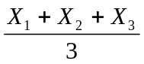是μ的无偏估计
(C) 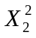是σ²的无偏估计 (D) 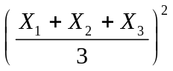是σ²的无偏估计
答：选B，因为样本均值是总体期望的无偏估计，其它三项都不成立。
6. 随机变量X服从在区间(2,5)上的均匀分布，则X的数学期望E(X)的值为( )
(A) 2 (B) 3 (C) 3.5 (D) 4
答：选C，因为在(a,b)区间上的均匀分布的数学期望为(a+b)/2。
二、填空题（共6小题，每小题5分，满分30分。把答案填在题中横线上）
1. 已知P(A)=0.6, P(B|A)=0.3, 则P(AB)= __________
答：填0.18, 由乘法公式P(AB)=P(A)P(B|A)=0.6×0.3=0.18。
2. 三个人独立地向一架飞机射击，每个人击中飞机的概率都是0.4，则飞机被击中的概率为__________
答：填0.784，是因为三人都不中的概率为0.6³=0.216, 则至少一人中的概率就是1−0.216=0.784。
3. 一个袋内有5个红球，3个白球，2个黑球，任取3个球恰为一红、一白、一黑的概率为_____
答：填0.25或，由古典概型计算得所求概率为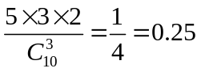。
4. 已知连续型随机变量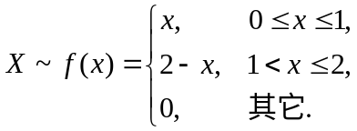 则P{X≤1.5}=_______
答：填0.875，因P{X≤1.5}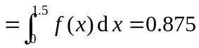。
5. 假设X~B(5, 0.5)(二项分布), Y~N(2, 36), 则E(X+Y)=__________
答：填4.5，因E(X)=5×0.5=2.5, E(Y)=2, E(X+Y)=E(X)+E(Y)=2.5+2=4.5
6. 一种动物的体重X是一随机变量，设E(X)=33, D(X)=4，10个这种动物的平均体重记作Y，则D(Y)＝________
答：填0.4，因为总体X的方差为4，10个样本的样本均值的方差是总体方差的1/10。
三、有两个口袋，甲袋中盛有两个白球，一个黑球，乙袋中盛有一个白球，两个黑球。由甲袋任取一个球放入乙袋，再从乙袋中取出一个球，求取到白球的概率。（10分）
解：设从甲袋取到白球的事件为A，从乙袋取到白球的事件为B，则根据全概率公式有
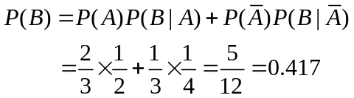

四、已知随机变量X服从在区间(0,1)上的均匀分布，Y＝2X +1，求Y的概率密度函数。（10分）
解：已知X的概率密度函数为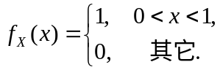
Y的分布函数F_{Y}(y)为
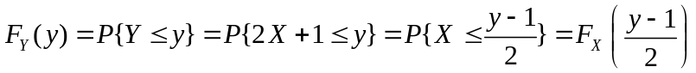
因此Y的概率密度函数为
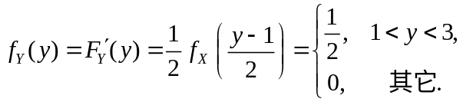
五、已知二元离散型随机变量(X,Y)的联合概率分布如下表所示：
Y  X | −1 | 1 | 2
−1 | 0.1 | 0.2 | 0.3
2 | 0.2 | 0.1 | 0.1
(1) 试求X和Y的边缘分布率
(2) 试求E(X),E(Y),D(X),D(Y),及X与Y的相关系数ρ_{XY}(满分10分)
解：(1)将联合分布表每行相加得X的边缘分布率如下表：
X | −1 | 2
p | 0.6 | 0.4
将联合分布表每列相加得Y的边缘分布率如下表：
Y | −1 | 1 | 2
p | 0.3 | 0.3 | 0.4
(2) E(X)=−1×0.6+2×0.4=0.2, E(X²)=1×0.6+4×0.4=2.2,
D(X)=E(X²)−[E(X)]²=2.2−0.04=2.16
E(Y)=−1×0.3+1×0.3+2×0.4=0.8, E(Y²)=1×0.3+1×0.3+4×0.4=2.2
D(Y)= E(Y²)−[E(Y)]²=2.2−0.64=1.56
E(XY)=(−1)×(−1)×0.1+(−1)×1×0.2+(−1)×2×0.3+2×(−1)×0.2+2×1×0.1+2×2×0.1=
=0.1−0.2−0.6−0.4+0.2+0.4=−0.5
cov(X,Y)=E(XY)−E(X)E(Y)=−0.5−0.16=−0.66
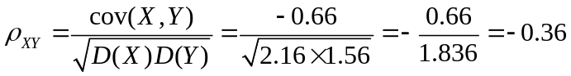

六、设某种电子管的使用寿命服从正态分布。从中随机抽取15个进行检验，算出平均使用寿命为1950小时，样本标准差s为300小时，以95%的置信概率估计整批电子管平均使用寿命的置信区间。 (满分10分)
解：已知样本均值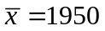, 样本标准差s=300, 自由度为15−1=14, 查t分布表得t_{0.025}(14)=2.1448, 算出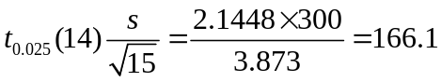, 因此平均使用寿命的置信区间为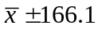，即(1784, 2116)。

附：标准正态分布函数表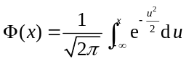
Φ(x) | 0.9 | 0.95 | 0.975 | 0.99
x | 1.281551 | 1.644853 | 1.959961 | 2.326342

t分布表P{t(n)>t_{α}(n)}=α
α  N | 0.1 | 0.05 | 0.025
14 | 1.3450 | 1.7613 | 2.1448
15 | 1.3406 | 1.7531 | 2.1315
16 | 1.3368 | 1.7459 | 2.1199
第二部分 附加题
附加题1 设总体X的概率密度为
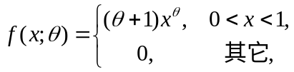
其中θ>−1为未知参数，又设x₁,x₂,☹,x_{n}是X的一组样本观测值，求参数θ的最大似然估计值。（满分15分）
解：似然函数
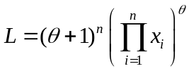
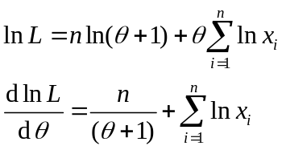
令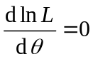，解出θ的最大似然估计值为
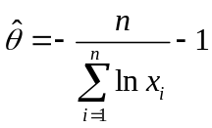

附加题2 设随机变量X与Y相互独立，下表列出了二维随机变量(X,Y)联合分布律及关于X和关于Y的边缘分布律中的部分数值，试将其余数值填入表中的空白处。（满分15分）
Y  X | y₁ | y₂ | y₃ | P{X=x_{i}}=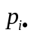
x₁
x₂
P{Y=y_{j}}=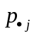 |  |  |  | 1
解：已知X与Y独立，则
p_{ij}=P(X=x_{i},Y=y_{j})=P(X=x_{i})P(Y=y_{j}), 经简单四则运算，可得

Y  X | y₁ | y₂ | y₃ | P{X=x_{i}}=
x₁ | 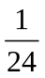 |  | 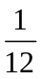
x₂ |  |  |  | 
P{Y=y_{j}}= |  |  |  | 1

